中级软件设计师下午试题模拟60

试题一
阅读以下说明和数据流图，根据要求回答下列问题。
[说明]
现准备为某银行开发一个信用卡管理系统CCMS，该系统的基本功能如下。
1．信用卡申请。非信用卡客户填写信用卡申请表，说明所要申请的信用卡类型及申请者的基本信息，提交CCMS。如果信用卡申请被银行接受，CCMS将记录该客户的基本信息，并发送确认函给该客户，告知客户信用卡的有效期及信贷限额；否则该客户将会收到一封拒绝函。非信用卡客户收到确认函后成为信用卡客户。
2．信用卡激活。信用卡客户向CCMS提交激活请求，用信用卡号和密码激活该信用卡。激活操作结束后，CCMS将激活通知发送给客户，告知客户其信用卡是否被成功激活。
3．信用卡客户信息管理。信用卡客户的个人信息可以在CCMS中进行在线管理。每位信用卡客户可以在线查询和修改个人信息。
4．交易信息查询。信用卡客户使用信用卡进行的每一笔交易都会记录在CCMS中。信用卡客户可以通过CCMS查询并核实其交易信息(包括信用卡交易记录及交易额)。
图1和图2分别给出了该系统的顶层数据流图和0层数据流图的初稿。
图1
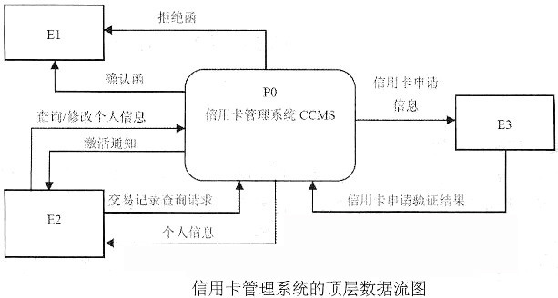
图2
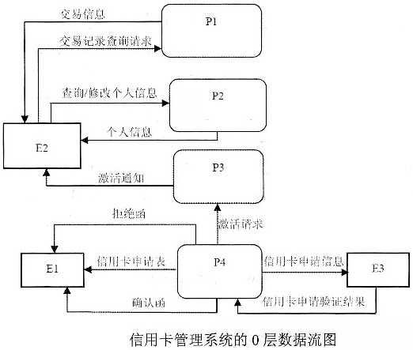
1、[问题1]
根据[说明]，将图1中的E1～E3填充完整。
2、[问题2]
图1中缺少3条数据流，根据[说明]，分别指出这3条数据流的起点和终点。(注：数据流的起点和终点均采用图中的符号和描述。)
3、[问题3]
图2中有两条数据流是错误的，请指出这两条数据流的名称，并改正。(注：数据流的起点和终点均采用图中的符号和描述。)
4、[问题4]
根据[说明]，将图2中P1～P4的处理名称填充完整。

试题二
5、 【说明】
学校中有若干系，每个系有若干班级和教研室，每个教研室有若干教员，其中有的教授和副教授各带有若干研究生；每个班有若干学生，每个学生选修若干课程，每门课可由若干学生选修。
【问题1】
用E-R图画出此学校的概念模型，用文字写出各实体和联系的属性。
【问题2】
将E-R图转换成关系模型。
【问题3】
指出各关系模型的候选键。

试题三
6、 【程序说明】
定义一个多边形结构：struct polygon实现以下内容：(1)建立该结构的链表：create函数是创建链表，每输入一个结点的数据，就把该结点加入到链表当中，它返回创建的链表的头指针。(2)显示链表的各个结点数据：结点数据包括：多边形顶点数、各顶点的纵横坐标、当多边形顶点数为0时，链表创建结束。(3)编写一个函数disp，删除链表中的所有结点。需要注意的是：要先释放结点数据内存，再删除结点，如果在释放结点数据内存单元之前删除结点，则无法找到结点数据内存单元的地址，也就无法释放数据的内存单元。
【程序】
#include "iomanip.h"
struct polygon
{
int n；
int* x；
int *y；
polygon * next；
}；
void Push(polygon * & head，int n)
{
polygon * newNOde=newpolygon；
newNOde=newpo，Ygon；
newNOde-＞next= (1) ；
newNOde-＞x=new int [n]；
newNOde-＞y=new int[n]；
newNOde-＞n= (2) ；
for(int i=0；i＜= (3) ；i++){
cout＜＜“请输入多边形各顶点x、y坐标，坐标值之间用空格分隔：”；
cin＞＞newNOde-＞x[i]＞＞newNOde-＞y[i]；
}
(4) ＝head； //在head前不需要额外的。
head＝newNOde；
}
polygon * create()
{
polygon * head=NULL；
polygon * tail；
int n；
cout＜＜“请输入多边形顶点的个数(顶点个数为0时结束)：”；
cin＞＞n；
if(n==0)return (5) ；
Push(head， (6) ；
tail=head；
cout＜＜“请输入多边形顶点的个数(顶点个数为0时结束)：”；
cin＞＞n；
while(n!=0)
{
Push(tail-＞next， (7) ； //在tail-＞next增加结点
tail ＝tail-＞next； //advance tail to point to last node
cout＜＜“请输入多边形顶点的个数(顶点个数为0时结束)：”；
cin＞＞n；
}
return head；
}
void disp(polygon * head)
{
int i，No=1；
cout＜＜setw(10)＜＜"x" ＜＜setw(6)＜＜"y"＜＜end1；
while(head!=NULL)
{
cout＜＜“第” ＜＜No＜＜“结点:” ＜＜end1；
for(i=0；i＜=head-＞n-1；i++)
cout＜＜setw(10)＜＜head- ＞x[i]＜＜setw(6)＜＜head- ＞y[i]＜＜endl；
(8) ；
head= (9) ；
}//Match while statement
}
void del(polygon * head)
{
polygon * p；
while(head!=NULL)
{
p= (10) ；
head=head-＞next；
delete p-＞x；
delete P-＞y；
deletep；
}//Match while statement
}
void main()
{
polygon * head；
head=create()；
disp(head)；
del(head)；
}

试题四
7、阅读下列说明和C++代码，回答下列问题。
[说明]
某咖啡店卖咖啡时，可以根据顾客的要求在其中加入各种配料，咖啡店会根据所加入的配料来计算费用。咖啡店所供应的咖啡及配料的种类和价格如表所示。
咖啡及配料的种类和价格
咖啡 | 价格/杯(￥) |  | 配料 | 价格/份(￥)
蒸馏咖啡(Espresso) | 25 |  | 摩卡(Mocha) | 10
深度烘焙咖啡(DarkRoast) | 20 |  | 奶泡(Whip) | 8
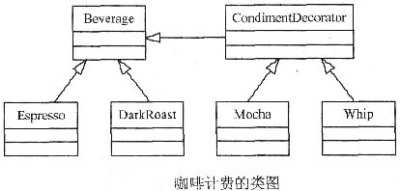
[C++代码]
#include ＜iostream＞
#include ＜string＞
using namespace std;
consr int ESPRESSO_PRICE = 25;
const int DRAKROAST_PRICE = 20;
const int MOCHA_PRICE = 10;
const int WHIP_PRICE = 8;
class Beverage { //饮料
______: string description;
public: ______() {return description;}
______;};
class CondimentDecorator: public Beverage { //配料
protected: ______;};
class Espresso: public Beverage { //蒸馏咖啡
public:
Espresso () { description="Espresso"; }
int cost () { return ESPRESSO_PRICE; }
};
class DarkRoast: public Beverage { //深度烘培咖啡
public: DarkRoast() { description = "DardRoast"; }
int cost(){ return DRAKROAST_PRICE; }
};
class Mocha: public CondimentDecorator { //摩卡
public: Mocha (Beverage*beverage) { this-＞beverage=beverage; }
string getDescription(){ return beverage-＞getDescription()+",Mocha"; }
int cost(){ return MOCHA_PRICE+beverage-＞cost(); }
};
class Whip: public CondimentDecorator { //奶泡
public: Whip (Beverage*beverage) { this-＞beverage=beverage; }
string getDescription() { return beverage-＞getDescription()+",Whip"; }
int cost(){ return WHIP_PRICE+beverage-＞cost(); }
int main(){
Beverage* beverage = new DarkRoast() ;
beverage=new Mocha(______) ;
beverage=new Whip (______) ;
cout＜＜beverage-＞getDescription()＜＜"￥"＜＜beverage-＞cost() end1;
return 0;
}
编译运行上述程序，其输出结果为：DarkRoast，Mocha，Whip ￥38。

答案:

试题一

1、E1：非信用卡客户 E2：信用卡客户
E3：银行
由题干关键信息“1．信用卡申请。非信用卡客户填写信用卡申请表……CCMS将记录该客户的基本信息，并发送确认函给该客户……否则该客户将会收到一封拒绝函”，以及图1中数据流“确认函”、“拒绝函”等信息可知，外部实体E1的名称是“非信用卡客户”。
由题干关键信息“2．……信用卡客户向CCMS提交激活请求……CCMS将激活通知发送给客户”和图1中数据流“激活通知”，题干信息“3．……每位信用卡客户可以在线查询和修改个人信息”和图1中数据流“查询/修改个人信息”、“个人信息”，题干信息“4．……信用卡客户可以通过CCMS查询并核实其交易信息”和图8-15中数据流“交易记录查询请求”可知，外部实体E2的名称是“信用卡客户”。
由题干说明中“1．信用卡申请。……如果信用卡申请被银行接受”、图1中数据流“信用卡申请信息”、“信用卡申请验证结果”和常识等关键信息可知，外部实体E3的名称是“银行”。
2、起点 终点 名称
E1 P0 信用卡申请表
E2 P0 激活请求
P0或信用卡管理系统CCMS E2 信用卡交易信息
将[问题1]的分析结果填写到图1中，由题干关键信息“1．……非信用卡客户填写信用卡申请表……提交CCMS”，图1中数据流“确认函”、“拒绝函”及其流向等综合信息可知，外部实体E1“非信用卡客户”有一条输出数据流“信用卡申请表”，流向加工P0“信用卡管理系统CCMS”。换而言之，图1中缺少了1条名称为“信用卡申请表”的数据流，其起点是E1，终点为P0。
同理，由题干关键信息“2．信用卡激活。信用卡客户向CCMS提交激活请求……”和图1中数据流“激活通知”及其流向等综合信息可知，外部实体E2“信用卡客户”有一条输出数据流“激活请求”，流向加工P0“信用卡管理系统CCMS”。换而言之，图1中缺少了一条名称为“激活请求”的数据流，其起点是E2，终点为P0。
由题干关键信息“4．交易信息查询……信用卡客户可以通过CCMS查询并核实其交易信息”、图1中数据流“交易记录查询请求”及其流向和生活常识等综合信息可知，加工P0“信用卡管理系统CCMS”有一条输出数据流“信用卡交易信息”，流向外部实体E2“信用卡客户”。换而言之，图1中缺少了一条名称为“信用卡交易信息”的数据流，其起点是P0，终点为E2。
3、错误的数据流名称：激活请求和信用卡申请表
改正后的数据流：
数据流名称 改正后数据流起点 改正后数据流终点
激活请求 E2 P3
信用卡申请表 E1 P4
将[问题1]和[问题2]的分析结果填写到图1中。题干说明中“信用卡申请”、“信用卡激活”、“信用卡客户信息管理”和“交易信息查询”是典型的加工名称。根据数据流图父图与子图数据平衡原则，对照图2和信息填充后的图1可以直观地发现，图2中存在的一条错误数据流是“信用卡申请表”。数据流“信用卡申请表”在图1中是从外部实体E1流向CCMS系统，而在图8-16中是从加工P4流向外部实体E1，应以予更正。
根据题干说明中“1．信用卡申请”描述信息，结合图2中与加工P4相关的“信用卡申请表”、“信用卡申请信息”、“信用卡申请验证结果”等关键数据流信息可得，加工P4的名称是“信用卡申请”。图2中数据流“信用卡申请表”的起点应改正为E1，终点应修改为P4。
同理，在图1中数据流“激活请求”从外部实体E2流向CCMS系统，而在图2中是从加工P4流向加工P3，应以予更正。根据题干说明中“2．信用卡激活”描述信息，结合图2中加工P3的输出数据流“激活通知”等信息可得，加工P3的名称是“信用卡激活”。图2中数据流“激活请求”的起点应改正为E2，终点应修改为P3。
4、P1：交易信息查询 P2：(信用卡)客户信息管理
P3：信用卡激活 P4：信用卡申请
根据题干说明中“3．信用卡客户信息管理”描述信息，结合图2中与加工P2相关的“查询/修改个人信息”、“个人信息”等关键数据流信息可得，加工P2的名称是“信用卡客户信息管理”。
根据题干说明中“4．交易信息查询”描述信息，结合图2中与加工P1相关的“交易记录查询请求”、“交易信息”等关键数据流信息可得，加工P1的名称是“交易信息查询”。
根据[问题3]的分析结果可知，加工P3的名称是“信用卡激活”，加工P4的名称是“信用卡申请”。
试题二

5、【问题1】
用E-R图表示的概念模型如下所示。
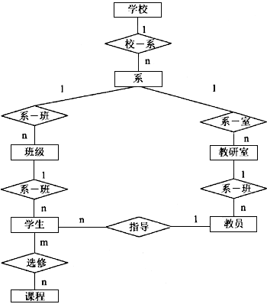
各实体的属性如下所述。
系：系编号，系名。
班级：班级编号，班级名。
教研室：教研室编号，教研室名。
学生：学号，姓名，学历。
课程：课程编号，课程名。
教员：职工号，姓名，职称。
各联系的属性为：
选修课：成绩。
其他联系无属性。
【问题2】
其关系模型为：
系(系编号，系名，学校名)
班级(班级编号，班级名，系编号)
教研室(教研室编号，教研室，系编号)
学生(学号，姓名，学历，班级编号，导师职工号)
课程(课程编号，课程名)
选课(学号，课程编号，成绩)
【问题3】
各关系模型的候选键为：
系—系编号；班级—班级编号，教研室—教研室编号，学生—学号；课程—课程编号；教员—职工号；选课—学号，课程编号。
[解析] 在画E-R图时，可以按照对问题的描述一步一步画出每一句话中涉及的实体，再根据给出的实际语义，画出实体之间的联系。例如，每个教研室有若干教员，每个班有若干学生，可以画出教研室和教员、班级和学生之间一对多的联系。再比如，有的教授和副教授每人各带若干研究生，而一个研究生一般指定一个导师，这是通常的规则，所以可以画出教员和学生之间一对多的关系。
按照上述的分析方法，从题的说明中，可以得到如下实体和联系。
·实体：学校、系、教研室、班级、教员、学生、课程。
·联系：校—系、系—室、系—班、室—教、班—生、指导、选修。
具体说明：
·实体“学校”和实体“系”是“一对多”的“校—系”联系。
·实体“系”和实体“班级”是“一对多”的“系—班”联系。
·实体“系”和实体“教研室”是“一对多”的“系—室”联系。
·实体“班级”和实体“学生”是“一对多”的“班—生”联系。
·实体“教研室”和实体“教员”是“一对多”的“室—教”联系。
·实体“学生”和实体“课程”是“多对多”的“选修”联系。
·实体“教员”和实体“学生”是“一对多”的“指导”联系。
试题三

6、NULL (2)n (3)n-1 (4)newNode-＞next
(5)head (6)n (7)n (8)No++ (9)head-＞next
(10)head
[解析] 如果掌握了链表的创建、遍历和删除的方法，解决本题应该并不困难。要显示链表各结点的数据，就是要把各结点找到，然后把该结点的每一个x、y坐标打印出来。不过，与普通的链表也有不同的地方：就是该链表的结点数据是指针。要在链表结点中存入数据，必须先动态分配存储数据的内存单元；要删除链表中的各个结点，必须先释放结点数据的内存单元，否则会造成内存泄露。
试题四
7、protected
virtual string getDescription
virtual int cost()=0
Beverage* beverage
beverage
beverage

